

25 мая 2026 г. | г. Москва

Коммерческое предложение
Office Kit Пакетная пленка 426x600 75 мкм
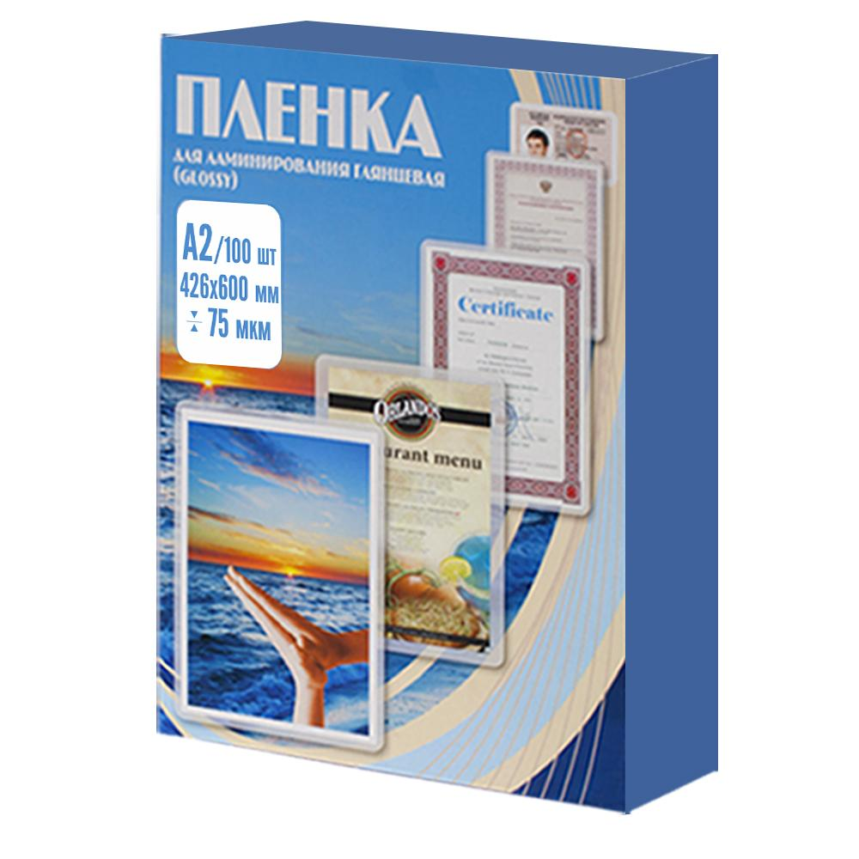 | Описание:  Пакетная лянцевая пленка для ламинирования.  Размер 426x600 мм (A2).  В упаковке 100 шт.  *Внешний вид изделия, может отличаться от иллюстраций, представленных на сайте.

Параметры | Значение
Тип: | Глянцевая
Формат: | 426х600
Толщина, мкм: | 75

Цена: 1 320 руб. 00 коп.
Гарантия:
Сроки поставки товара:
Срок действия ценового предложения:

Генеральный директор Миронов Б.Б.

